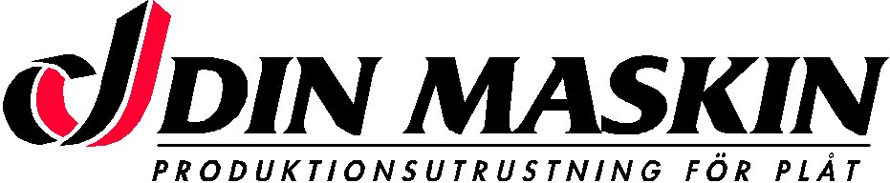

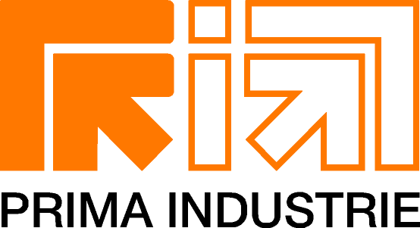

DIN MASKIN FÖRVÄRVAR PRIMA FINN-POWER SCANDINAVIA AB.

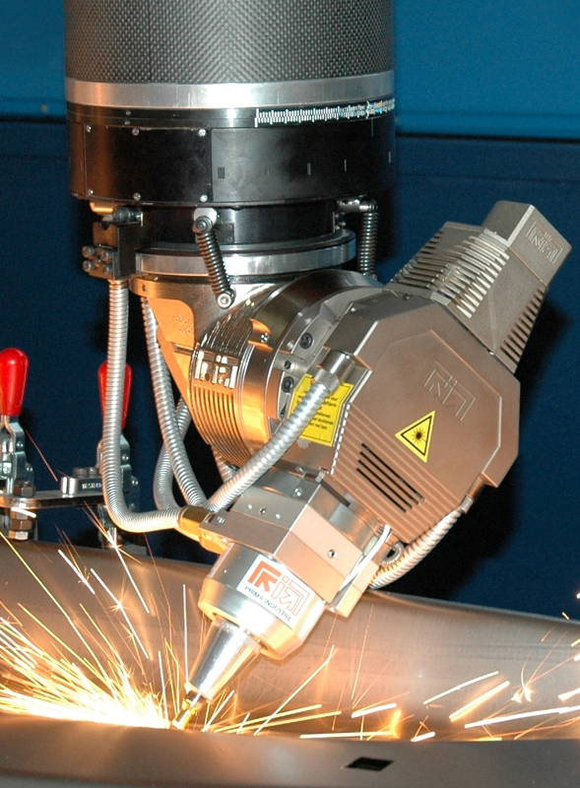
För att ytterligare förstärka positionen på marknaden och för att erbjuda kunderna ännu effektivare service och respons har Din Maskin i Värnamo från och med den 1:a oktober tagit över försäljning, service och reservdelshantering för Prima Industries lasermaskiner.

Detta innebär att Prima Finn-Power Scandinavia AB avvecklas och personalen från detta bolag kommer att vara verksam i Din Maskin´s organisation. Din Maskin tar därmed över ansvaret för hela Primas produktprogram av 2D och 3D lasermaskiner i Sverige och Norge.

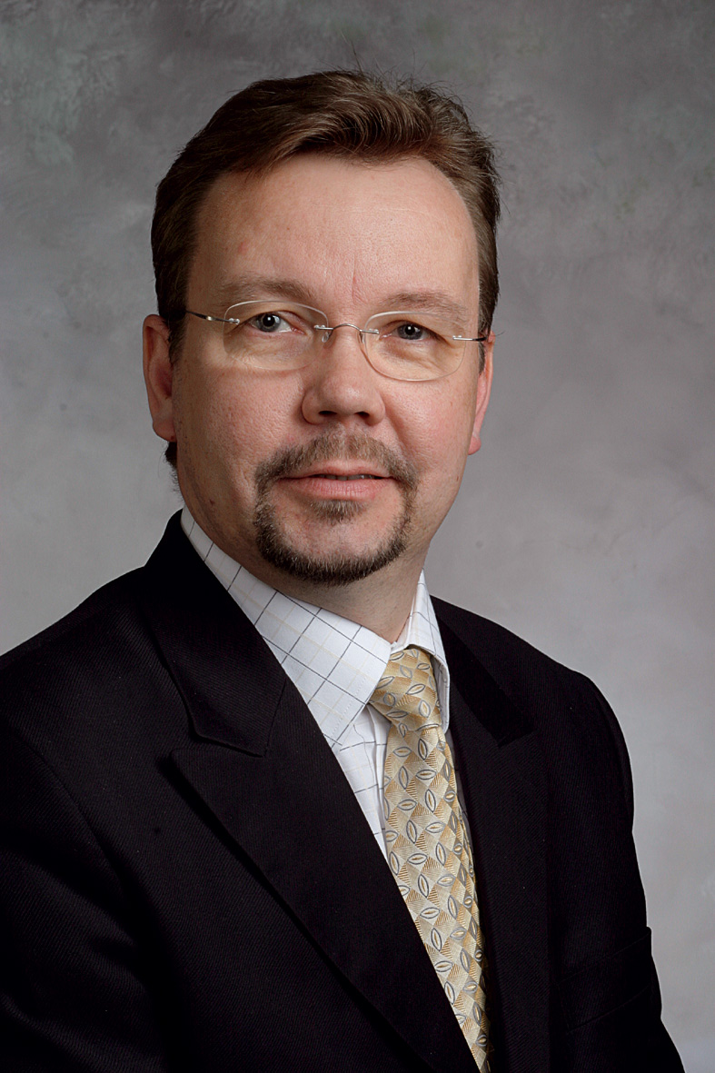
- Din Maskin är en av våra största återförsäljare med lång erfarenhet och ansvar för en viktig del av vår marknad. Denna sammanslagning är en bekräftelse på vår långsiktighet i vårt framgångsrika samarbete och ett naturligt steg i att bli effektivare och öka kundnyttan, säger Tomas Hedenborg, CEO Finn-Power och försäljningschef Prima Finn-Power Group.

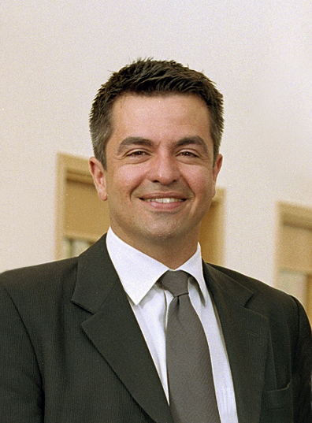
- Vi bedömer att det är en stor fördel för våra kunder att samla all personal under ett tak och ser många positiva effekter med detta samgående. Detta stärker ytterligare vårt samarbete med vår största leverantör Prima Finn-Power. Medarbetarna från Prima är ytterst kompetenta och kommer att passa in bra i den höga ambitionsnivå som finns hos Din Maskin säger Alexander Ström, VD för Din Maskin i Värnamo

För ytterligare information kontakta Din Maskin, 0370-69 34 00.

Din Maskin ingår i Divisionen Liljedahl Machine Tools, en ledande partner till den nordiska verkstadsindustrin som leverantör av avancerade verktygsmaskiner, verktyg, mätutrustning, industriförnödenheter och förebyggande service samt underhåll.

Liljedahl Machine Tools ingår i Liljedahl Group, en internationell industri- och handelskoncern som omsätter tio miljarder SEK och har ca 1300 anställda.

